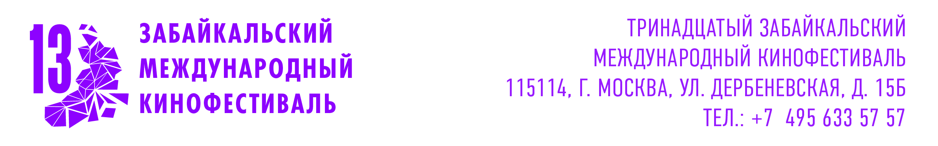

XIII Забайкальский международный кинофестиваль объявил состав основного конкурса: 8 фильмов из 11-ти стран поборются за главные награды

Организаторы XIII Забайкальского международного кинофестиваля раскрыли программу основного конкурса.

В этом году смотр подтверждает свой международный статус: в конкурсную программу вошли картины из России, Вьетнама, Германии, Франции, Венгрии, Китая, Беларуси, Монголии, Сингапура, Великобритании и США.

Всего за главные награды поборются 8 фильмов. Жюри предстоит определить победителей в номинациях:

· «Лучший фильм»
· «Лучший режиссёр»
· «Лучший актёр»
· «Лучшая актриса»
· «Лучший сценарий»

Также по итогам фестиваля будет также вручён «Приз зрительских симпатий».

СПИСОК ФИЛЬМОВ-УЧАСТНИКОВ ОСНОВНОГО КОНКУРСА:

1. «БОЛЬШАЯ ЗЕМЛЯ» (Россия)
Режиссёр: Юлия Трофимова
2. «ЗАКУСОЧНАЯ ДЛЯ СОСЕДЕЙ» (Вьетнам)
Режиссёр: Леон Ли
3. «МОЛЧАЛИВЫЙ ДРУГ» (Германия, Франция, Венгрия, Китай)
Режиссёр: Ильдико Эньеди
4. «МОТЫЛЬКИ» (Беларусь, Россия)
Режиссёр: Геля Станкевич
5. «РЭП-КОМАНДА «ТАТАР»» (Монголия)
Режиссёр: Батделгер Бямбасурен
6. «СТАРИК И ЕГО МАШИНА» (Сингапур)
Режиссёр: Майкл Кэм
7. «ЦИНГА» (Россия)
Режиссёр: Владимир Головнёв
8. «Я ЗНАЧИТ ЯСТРЕБ» (Великобритания, США)
Режиссёр: Филиппа Лоуторп

Особенностью XIII смотра станет сохранение полноценного международного статуса. Несмотря на текущую мировую повестку, Забайкальский международный кинофестиваль остаётся открытой площадкой для профессионального диалога, представляя зрителю актуальное кино из Азии, Европы и Америки.

— Мы гордимся тем, что вновь собираем фильмы со всего света. Забайкалье — это ворота России в Азию, и наш фестиваль исторически является мостом между культурами. В основном конкурсе — мощные картины от признанных мастеров и ярких дебютантов, — отметили в программной дирекции.

Итоги фестиваля и фильмы-победители будут объявлены на торжественной церемонии закрытия 24 мая.

Справка

Генеральный партнёр Забайкальского международного кинофестиваля – Быстринский ГОК
Официальный партнёр Забайкальского международного кинофестиваля – «Удоканская медь»
Ведущий партнёр кинофестиваля ООО «Шкулёв Холдинг»
Партнеры Забайкальского международного кинофестиваля:
АО "Читаэнергосбыт"
СЗ «СК Энергожилстрой»
ТГК-14
АО «Ксеньевский прииск»
ФРЗК
МКАО «АРЕАЛ»
ПАО " Приаргунское производственное горно-химическое объединение"
ПАО «Банк ПСБ»
ОАО «РЖД»
Президент Кинофестиваля – Народный артист РСФСР Александр Михайлов.
Организатор Забайкальского Международного Кинофестиваля – Ассоциация инициативных граждан по содействию сохранения и развития этнографической культуры Сибири «Забайкальское Землячество».
При поддержке Губернатора и Министерства культуры Забайкальского края, Забайкальского землячества, Фонда развития Забайкалья

